2019-2020年度高二地理课后作业

**地理第35课时《从实践体验认识旅游2》**

班级 姓名 时间：20240年4月

1“旅游一动百业兴”体现旅游活动的作用是(　　)

A．满足人类的需求　　　 B．促进经济的发展

C．扩大交流 D．保护环境

2.“我爷爷小的时候，常在这里玩耍，高高的前门仿佛挨着我的家……”一曲《前门情思大碗茶》唱出了北京“胡同文化”的深厚文化底蕴，“胡同游”吸引了大批外国旅游者，其积极影响主要是(　　)

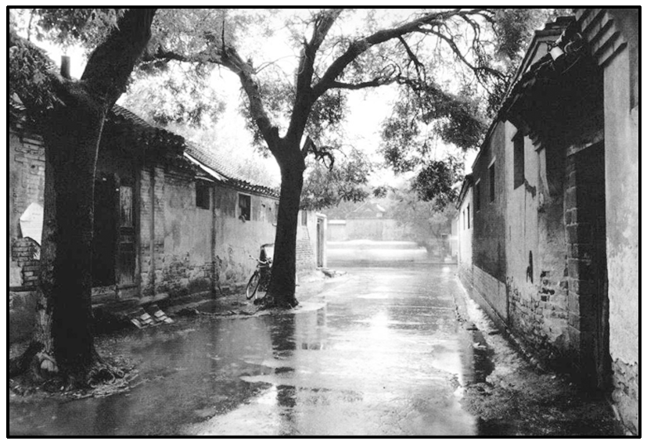

A．提供大量就业机会 B．促进国民素质提高

C．提高我国人民生活质量 D．促进文化交流

3.现代旅游业是(　　)

A. 知识密集型产业

B. 发展该产业，资金投入量小，劳动力需求量小

C. 劳动密集型产业

D. 发展该产业，资金投入量大，劳动力需求量小

4.摩登天空音乐节是每年在北京举行的一个大型露天摇滚现场音乐节，小娜在尽情享受这场摇滚盛宴的同时，发现草坪上布满了空水瓶、报纸等废弃物。下列说法正确的是(　)

A. 游客可以在此丢垃圾，保洁人员会定时清理

B. 旅游活动会带来许多环境问题，应尽量避免旅游开发

C. 摩登天空音乐节给公园带来的主要环境问题是对正常社会秩序的冲击

D. 旅游者不文明的行为会给环境带来不良影响

5.下列有关中国台湾、香港、澳门的旅游业的叙述，正确的是(　　)

A. 三地的旅游业均为重要的经济部门

B. 三地均以人文旅游资源为主

C. 气候温和，适宜野外游览

D. 三地的旅游业均以购物、博彩为主

6.关于旅游活动作用的正确叙述是(　　)

①它能满足人类必需的生存需要　②它能促进区域经济的发展，可成为许多国家和地区新的经济增长点　③促进文化交流　④它有利于环境保护

A. ①② B. ②③ C. ②④ D. ①④

7.泰国的国际旅游收入与国民生产总值之比达到6.2%，埃及的旅游创汇收入占外汇总收入的43%，这说明(　　)

A. 国际旅游业已经成为一些国家重要的经济支柱

B. 旅游业会促进地方经济迅速发展

C. 旅游业会带动国内相关产业迅速发展

D. 只要发展国际旅游业就会带动本国经济迅速发展起来

昆明国际文化旅游节是展示云南历史文化、民族风情和塑造云南旅游文化品牌形象的重要平台。据此回答8、9题。

8．云南省发展文化特色旅游的最大优势是

A．风景秀丽的山川 B．高质量的旅游服务

C．沿边的地理位置 D．众多的少数民族，灿烂的民族文化

9．旅游业对云南社会、文化的影响叙述正确的是

①使原先几乎被人们遗忘的民间传统文化活动得到开发和恢复

②许多传统的工艺品因市场需求的扩大重新得到发展

③传统的音乐、舞蹈、戏剧重新受到重视和发掘

④使人们的思想观念变得更加保守

1. ①②③ B．②③④ C．①③④ D．①②④
2. 旅游业发展对当地社会文化的影响有  
   A．人口流动，彻底改变当地地域文化

B．推动对野生动植物及生态系统保护  
C．保护古迹，促进民族传统文化传承   
D．提供就业，创汇、创税，回笼货币